SQL Assignment – 17th July

Charchit Mangal

7568468472

1. 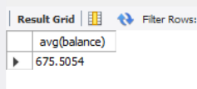

2.)



3.)



4.)

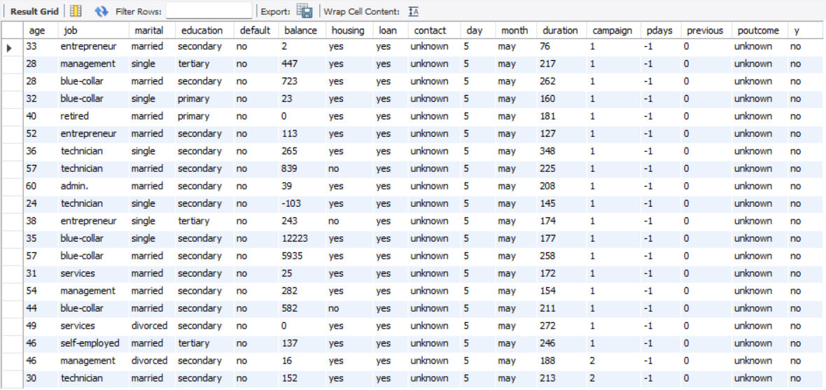

5.)

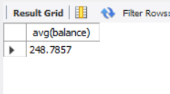

6.)



7.)

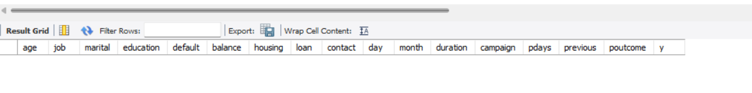

8.)

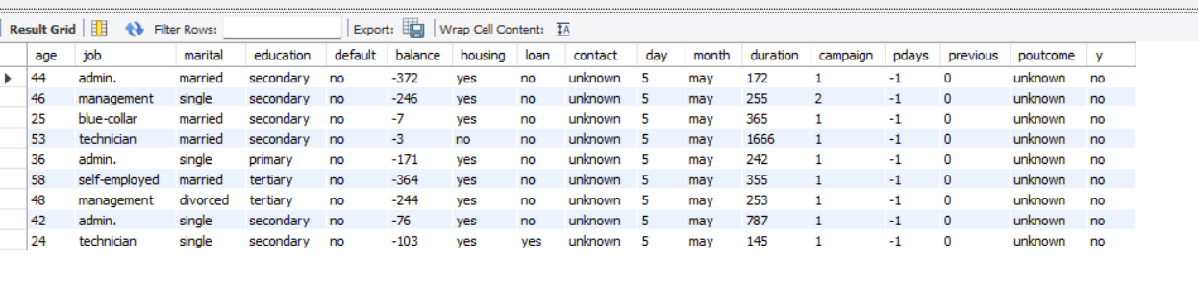

9.)

